INDICAÇÃO Nº 063/2023

CONSIDERANDO que o art. 14 da Lei Complementar n° 143, de 1° de abril de 2013 alterou o art. 54 da Lei Complementar n° 103, de 05 de maio de 2009, com a seguinte redação:
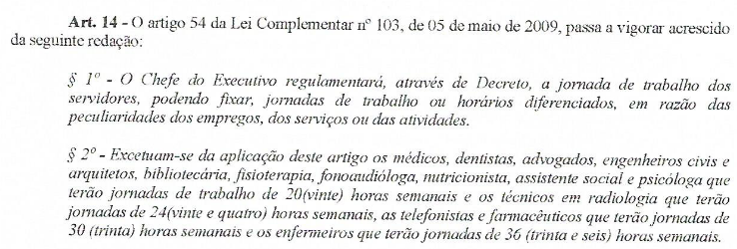
CONSIDERANDO que apenas o cargo de engenheiro agrônomo não foi abrangido pela disposição do § 2°, que possibilita a redução da jornada de trabalho de cargos semelhantes como engenheiros civis e arquitetos;
INDICO ao Senhor Prefeito Municipal, Dr. Alexandre Tassoni Antonio, para que verifique junto ao setor competente sobre a possibilidade da edição de projeto de lei complementar ou decreto, incluindo o cargo de engenheiro agrônomo nos cargos em que é possível a redução da jornada de trabalho para 20 (vinte) horas semanais, visando corrigir essa distorção em relação à jornada de cargos semelhantes.

Sala das Sessões “Vereador Delson Leandro da Silva”, 19 de abril de 2023.

Joana Aparecida Ramos Garcia Grava
Vereadora

